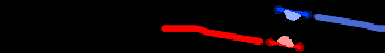
T2 L12: Sladd-krock!
(Termin 2 Lektion 12)

I denna lektion gör vi två stycken motorcyklar som lämnar spår efter sig med hjälp av penn-block. Två spelare kommer kunna köra var sin motorcykel med tangenter. Den första motorcykeln som krockar i väggen eller i någons spår, förlorar.

Koncept i fokus: penn-block, ”animation”, ”multiplayer” och ”hastighet”.

Delmoment 1: scen och sprajt
Vi gör först i ordning scenen och kodar en motorcykel.

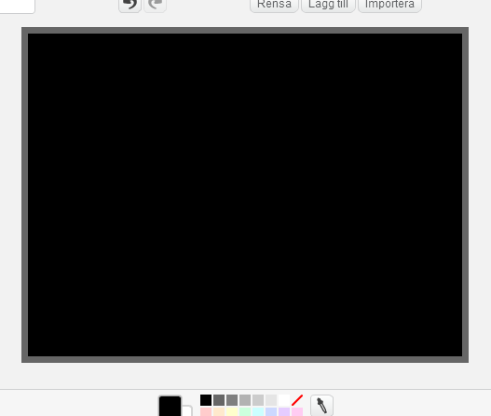
1. Radera katten och rita en bakgrund som är enfärgad och har en ram som har en färg. Jag gjorde min svart med gråa kanter.

2. Rita nu en ny sprajt. Men rita inget
ännu.

Vi ska nu skapa ett skript i våran nya
sprajt så att den ritar ett streck. Sen ska vi göra så att man kan styra strecket med piltangenterna.

”nånting” nedanför är precis vad du vill. Jag valde att min sprajt skulle börja på x: -100 och y: 0

3. Skapa ett skript i sprajten som:
* Startar när spelet startar
* radera
* penna upp
* gå till x:( nånting ) y:( nånting )
* penna ned
* för alltid:
gå( 1 )steg

Testa nu köra spelet och se om det ritas ut ett streck.

Nu ska vi göra så att man kan styra sprajten som ritar strecket.

4. Skapa ett till skript som:
* Startar när spelet startar
* för alltid:
om( tangent( högerpil )nedtryckt? )då:
vänd åt höger( nånting )grader
om( tangent( vänsterpil )nedtryckt? )då:
vänd åt vänster( nånting )grader

Pröva att spela spelet och se om du kan styra hur strecket ritas.

Ändra så att den vänder nog snabbt och inte för sakta. Jag satte så att min vänder 5 grader när man klickar på en pil.

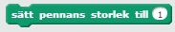
Du kan även bestämma hur tjock sträcket ska vara med ett block som heter ”sätt pennans storlek”.

Snyggt!

Nu ska vi ändra i ett skript så att motorcykeln slutar köra om den krockar.

5. Ändra i skriptet som hanterar pennan så att loopen inte körs för alltid, utan att den repeterar tills sprajten rör antingen färgen som ritas ut eller kanten. Sen när loopen slutar så ska en ljudeffekt spelas. Det blir som ett krockljud.
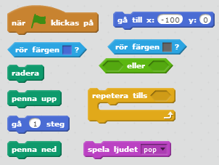
Jag använde dessa block. Du kan använda vilka du vill.

Nu är det så att även om du spelar
så kommer inte sprajten att krocka
med någon färg, för sprajten
har ingen klädsel!

Så nu ska vi rita en motorcykel eller nånting.

När man spelar spelet så är det precis vid mitten av bilden som strecket ritas ut. För att inte sprajten ska krocka direkt när den ritar ut ett streck på sig själv, så ska vi rita till höger om mitten av bilden. Jag ritade en röd motorcykel från sidan.
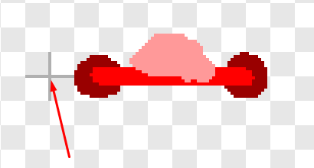
Du kan rita en bil, rymdskepp, boll eller vad du vill! Men rita den till höger om mitten av bilden.

Pröva att spela och
se om du kan svänga
med din sprajt och att den inte krockar direkt. Du kan också se att strecket ritas ut från mitten av sprajten ( plus-tecknet i förra bilden).

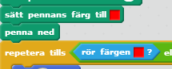
Jag ritade en röd motorcykel så jag vill att min linje ska vara röd. Så jag bytte färg på pennan med ett block. Sen så ändrade jag i skriptet så att när motorcykeln rör den nya färgen så stoppas loopen som gör att den kör.

Nu ska vi rita en animation som ska visas när vi krockar. Jag kommer rita en explosion, du får rita precis vad du vill. Kanske en sur gubbe!

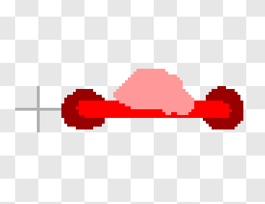
6. Rita en ny klädsel. Jag drog fram min sprajt lite och ritade en explosion så att det ser ut som att den kör in i en vägg.

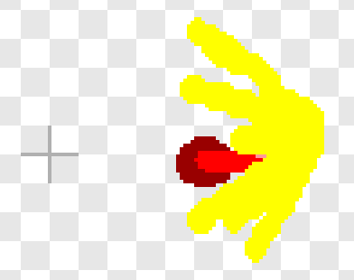
På nästa klädsel så ritade jag några delar som ska ligga kvar efter explosionen.

Till höger ser du alla 3 klädslar.
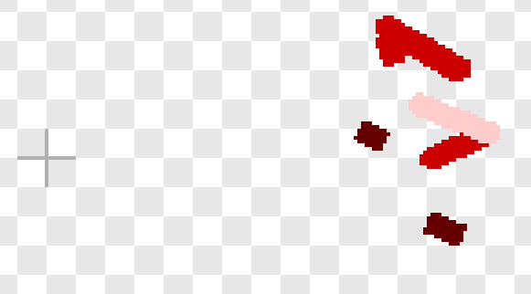
Jag namngav mina klädslar till:
”hel”
”explosion”
”delar”

Nu ska vi sätta in animationen när man krockar!

7. Ändra i skripten så att när spelet börjar så sätts klädseln till den första ( ”hel” i mitt fall ). Sen efter ljudet spelas så byts klädseln till explosion, väntar i 0.1 sekunder sen visar den sista klädseln. Om du har gjort en animation med flera bilder eller på annat sätt så kan du göra precis som du vill.

Nu har vi en sprajt som kan krocka!

Delmoment 2: Motståndaren
Vi ska nu bara kopiera våran sprajt och ändra lite så att en annan spelare kan spela den nya. Då blir vårat spel ”multiplayer”, det betyder flera spelare.

8. Kopiera sprajten och gör så att man styr den med tangenterna:
”a” och ”s”.

9. Välj en ny färg på spåret till kopian. Uppdatera båda sprajtarna så att dem kan krocka i kanten och i både det nya spåret och det gamla.

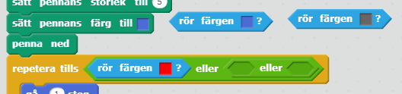
Du kommer behöva ett till eller-block.

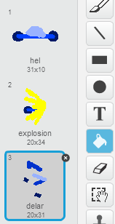
10. Rita om klädseln så att motståndaren ser annorlunda ut. Jag använde bara ifyllnings-verktyget och fyllde i med blåa nyanser.

Så nu blev motståndaren blå!

Har du en motståndare nu?

Nu ska vi bara göra så att den startar på ett
annat ställe.

11. Ändra så att motståndaren startar på andra koordinater. Jag valde att sätta min på x: 100 y: 0. Sen vinklade jag dem så att spelet börjar med att dem kör mot varandra!

Kan man nu köra mot varandra? Fantastiskt!

Delmoment 3: Boost!
Nu ska vi göra en variabel som heter hastighet och sen ska vi göra så att båda sprajtarna kör snabbare när någon av spelarna trycker på mellanslag! Då blir det mer spännande!

12. Skapa en variabel (för alla sprajtar) som heter ”hastighet”.

13. Skapa ett skript i scenen som sätter ”hastighet” till 1 och gömmer variabeln.

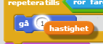
14. Byt ut så att sprajtarna inte går 1, utan ”hastighet” istället.

15. Lägg nu till ett skript i scenen som:
* Startar när mellanslag trycks på
* visa variabel( hastighet )
* repetera( 4 ):
ändra( hastighet )med( 1 )
vänta( 0.2 )sekunder
* repetera( 4 ):
ändra( hastighet )med( -1 )
vänta( 0.2 )sekunder
* göm variabeln( hastighet )

Kan man nu klicka på mellanslag för att öka hastigheten temporärt för båda sprajtar? ”Temporärt” betyder en kort stund.

Kul!

Delmoment 4: Pröva spela! Uppgradera!
Pröva nu att spela spelet med någon annan. Du kan också räcka upp handen och spela med en vuxen!

Kom på någon kul uppgradering man kan göra så att spelet blir roligare!

Här nedan kommer några tips som du kan pröva!

* Skapa 2 till spelare! Kopiera sprajten två gånger till och se om man kan spelar fyra samtidigt!!!

* Lägg till en nedräkning så att spelarna kan köra först efter nedräkningen.

* Lägg till liv, så att varje spelare har kanske 3 liv var. När liven är slut kan det komma upp ”Blå vann!” eller vad du vill!

* Lägg till så att varje spelare kan hoppa ett kort tag. Genom att klicka på någon tangent så kan en spelare köra fast det ritas inte ut något spår och spelaren kan köra igenom väggar en kort stund!

16. Sätt spelet i fullskärm och visa det för en vuxen!
Berätta vilka uppgraderingar du gjort!
Berätta varför vi måste rita till höger om mitten av bilden i steg nummer 6.

Spelet ska heta T2 L12 så att det är lätt att hitta!
Spara!

Nu är du klar med hela lektion T2 L12 ! Nu kan du börja på lektion 13 (T2 L13) !

